Отчет по 6 этапу.
«К патриотизму нельзя только призывать,
его нужно заботливо воспитывать -
воспитывать любовь к родным местам,
воспитывать духовную оседлость»
Д. С. Лихачев.
Завершился очередной и последний этап муниципального конкурса «Добровольческие игры-2019». Любовь к Родине во все времена в российском государстве была чертой национального характера. Вопросы патриотической работы, становления гражданственности в нашей стране были важнейшей составной частью воспитания гражданина.
Патриотическое воспитание направлено на формирование и развитие личности, обладающей качествами гражданина - патриота Родины, способного успешно выполнять гражданские обязанности, обладающего чувством национальной гордости, гражданского достоинства, любви к Отечеству, своему народу и готовностью к его защите и выполнению конституционных обязанностей.
Цели гражданско-патриотического воспитания:
- Воспитание у учащихся чувства патриотизма;
- Развитие и углубление знаний об истории и культуре России и родного края;
- Развитие способностей осмысливать события и явления действительности во взаимосвязи прошлого, настоящего и будущего;
- Становление многосторонне развитого гражданина России в культурном, нравственном и физическом отношениях;
- Развитие интереса и уважения к истории и культуре своего и других народов.

Задачи:
- формировать осознанное отношение к Отечеству, его прошлому, настоящему и будущему на основе исторических ценностей и роли России в судьбах мира;
- развивать гражданственность и национальное самосознание учащихся;
- создать условия для реализации каждым учащимся собственной гражданской позиции через деятельность органов ученического самоуправления;
- развивать и углублять знания об истории и культуре родного края.
- формировать у учащихся чувства гордости за героическое прошлое своей Родины;
- физическое развитие учащихся, формировать у них потребности в здоровом образе жизни.
Итак, для выполнения этих целей и задач в МКОУ «Бондареновская ООШ» прошли следующие мероприятия:
- Конкурс поделок «Символика России». Волонтеры объявили конкурс среди учащихся на изготовление поделок из подручных материалов. Учащиеся всех классов приняли участие в этом конкурсе и получились очень красивые и оригинальные поделки.
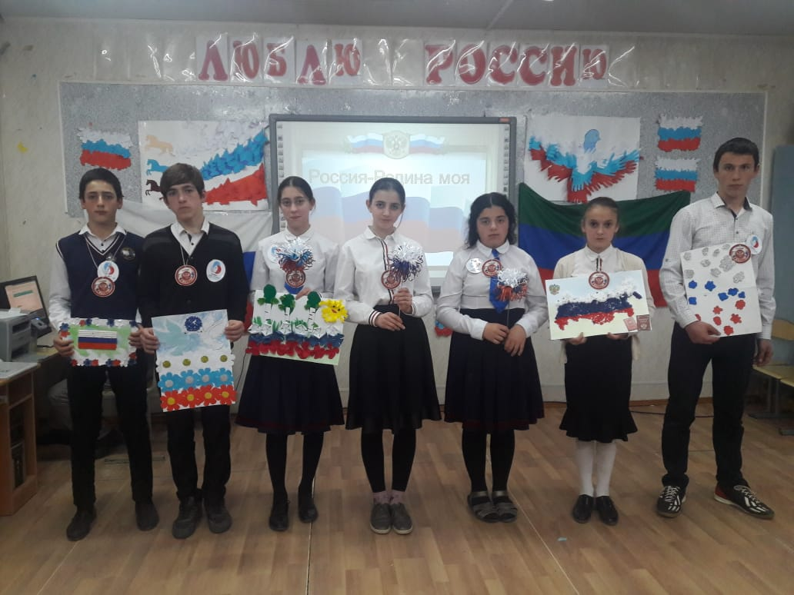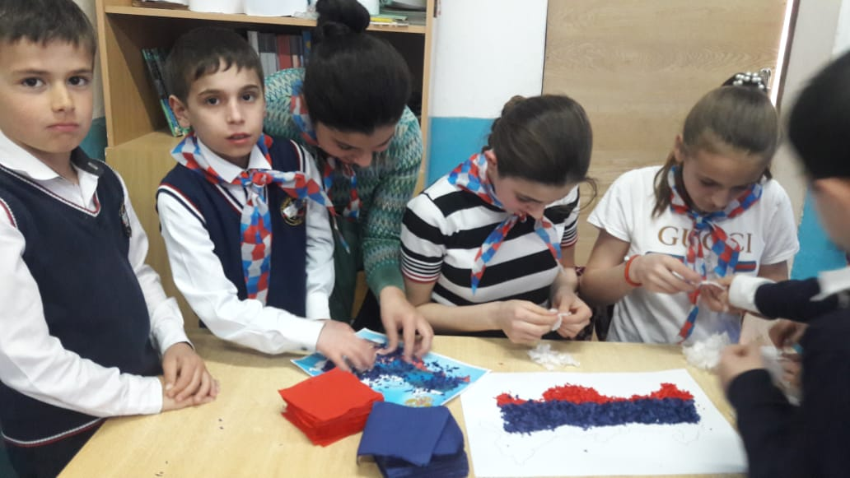
- Второй конкурс письмо по памяти «Гимн России». Этот конкурс волонтеры провели среди 2-4 классов. Победителем стала Султанахмедова Атаба.

- 19 марта состоялась принятие в «Юнармию» учащихся 7-9 классов. Волонтеры оказали помощь для организации и проведении этого мероприятия.
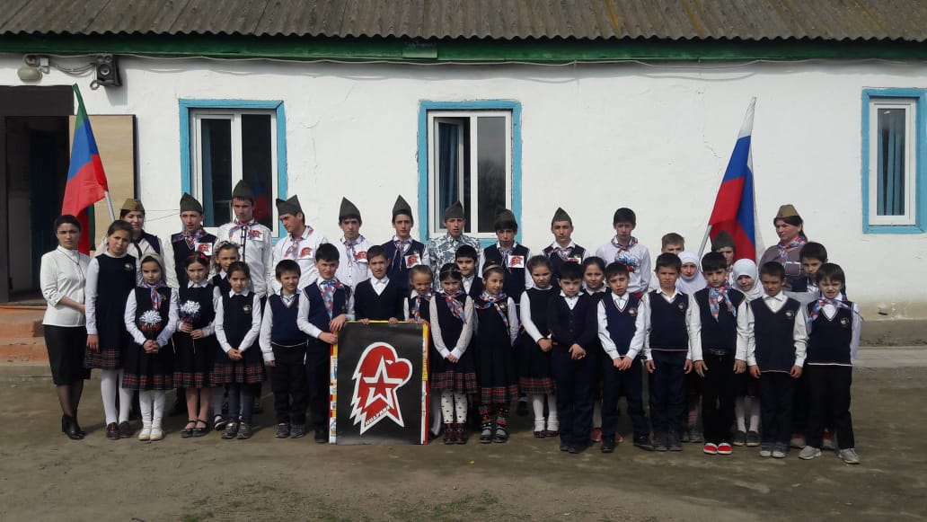
4. Волонтеры совместно с школьным библиотекарем Султанахмедовой Разият Абдуллабековной организовали и провели конкурс чтецов «Россия Родина моя». Учащиеся с большим удовольствием приняли участие в конкурсе. Целью этого конкурса была показать учащимся посредством стихов как прекрасна наша Родина, и сколько ей замечательных стихов посветили поэты.
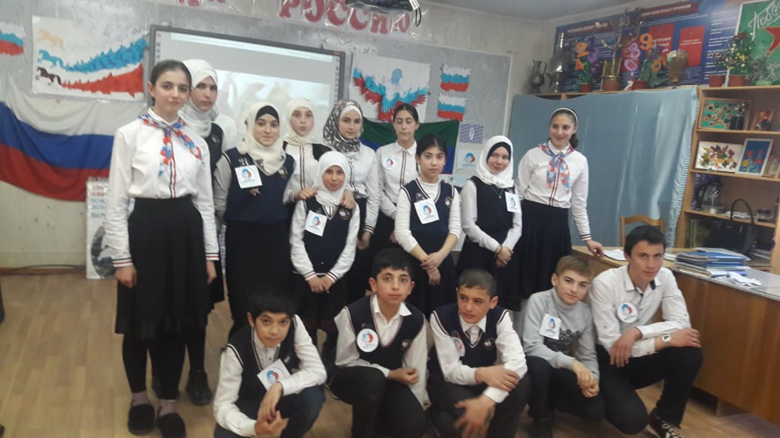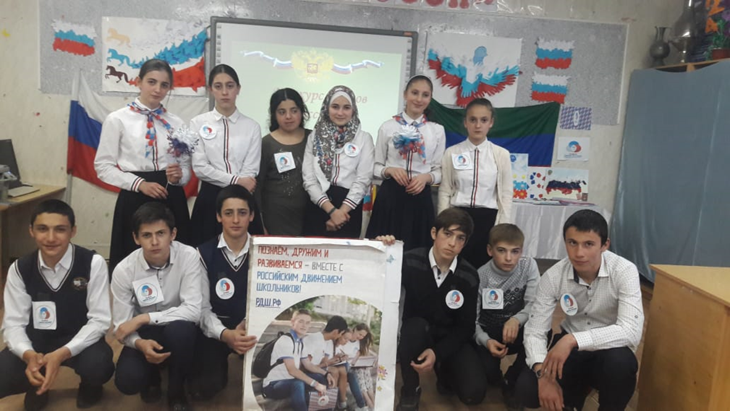

5. Следующий конкурс который провели волонтеры сочинение по теме «Я - патриот». Целью данного конкурса была узнать что значит в понимании учащихся патриот, каким должен быть патриот. Победительницей конкурса стала ученица 3 класса Тагирова Асият.
6. Волонтеры с учащимися начальных классов провели флешмоб. « Я ЛЮБЛЮ РОССИЮ» попытались изобразить.
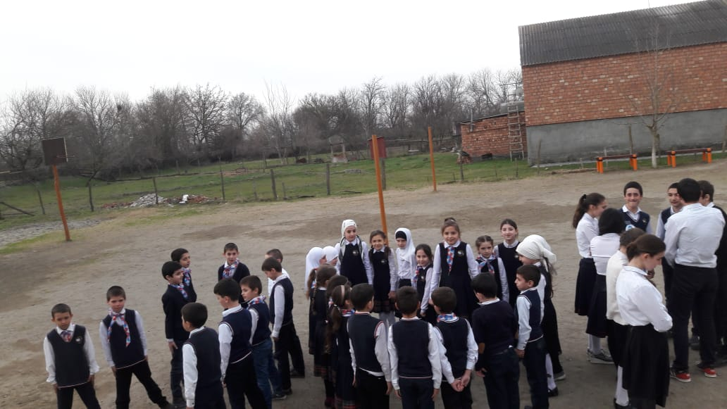
7. Волонтеры провели викторину «Люблю Россию» среди учащихся 2-4 классов. Цель: формирование сопричастности к российской истории и гордости за причисление себя к гражданам страны.
Задачи:
- закрепить культурологические знания;
- сформировать знания по символике государства;
- развить творческие способности.
Не смотря на юный возраст учащиеся показали прекрасные знания по истории и символикам страны. Всем три команды хорошо отвечали, но победу с небольшим отрывом одержала команда 2 класса. Всем участникам волонтеры раздали медали «Я люблю Россию», которые сами изготовили.

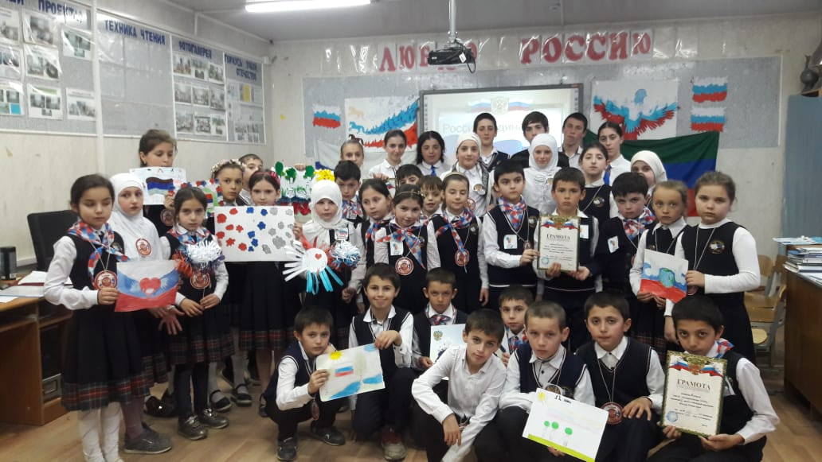
8. Волонтеры подготовили для учащихся начальных классов проект «Я Гражданин России». Основная цель проекта: по средствам сказок ознакомить учащихся с правами детей, привели примеры нарушении прав человека по сказкам. Ознакомили с историей «Конвенции ООН о правах ребенка», и объяснили ее значении. Волонтеры приготовили плакат «Конвенция ООН о правах ребенка», который наглядно показал учащимся их права.
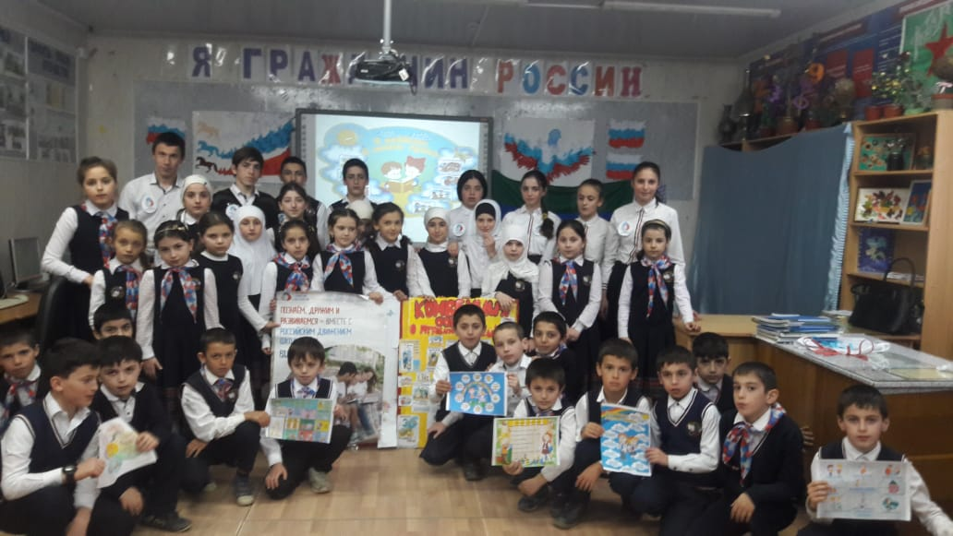
9. После проекта «Я Гражданин России», волонтеры объявили среди учащихся 2-4 классов конкурс рисунков «Я рисую свои права».
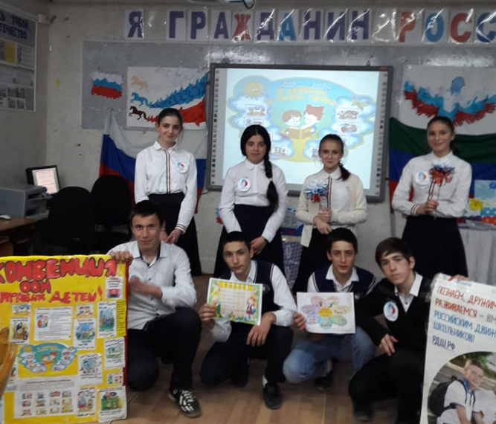

10. Завершением мероприятий по 6 этапу стало марш –бросок «Велогонка». Учащиеся с восторгом, особенно мальчики 5-9 классов, приняли предложение волонтеров о велогонке, к которой присоединились учителя и директор школы.

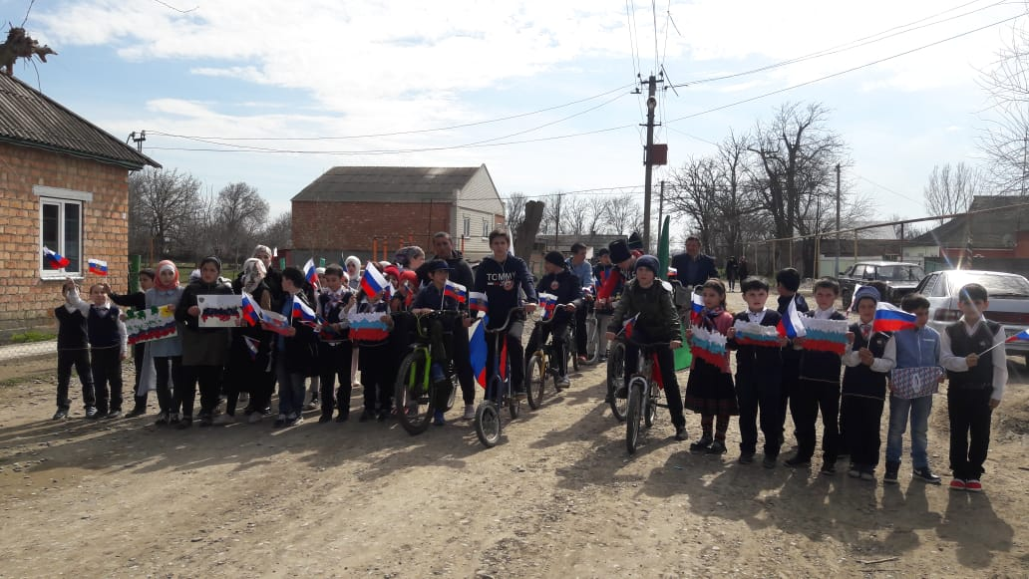
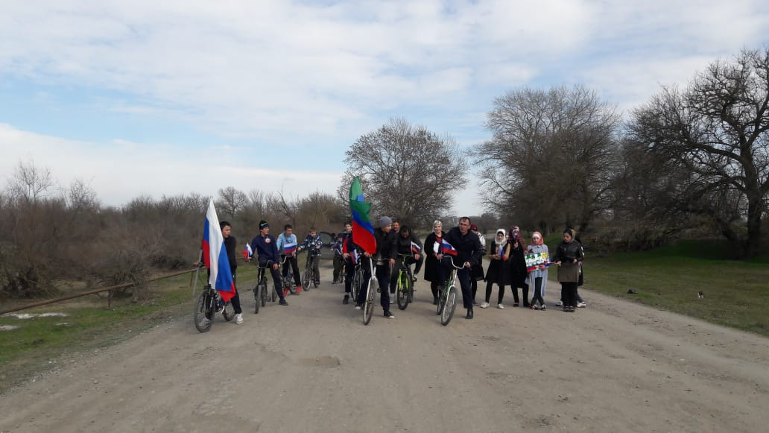!!

11. В продолжении темы гражданско –патриотического воспитания классные руководители старших классов организовали поездку учащихся в город Кизляр . Посетили музеи, парк, аллею славы, кинотеатр и другие достопримечательности нашего города.
А учителя начальных классов организовали с учениками поход в лес, чтобы привить детям любовь к природе родного села.

